楠地区合併70周年記念小中学生川柳コンクール作品募集要項

テーマ

30年後、名古屋市と合併して100周年を迎えた楠地区の希望あふれる将来を表現した作品。

※　楠地区らしい作品、合併100周年に向け夢がある作品を待っています



応募資格

楠地区に在住の小中学生（味鋺・西味鋺・楠・如意・楠西学区）

※　私立等楠地区外の小中学校に通学している方も応募できます。

応募規定

定型にこだわることなく「5・7・5」のリズムにのせて、のびのびと表現してください。（多少の字余り、字足らずは可） 応募は一人2句までとします。裏面の応募用紙を利用して一人１枚で応募してください。

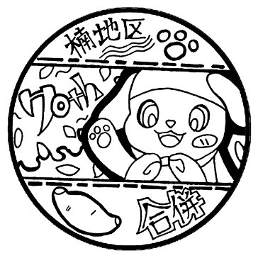

※　作品は未発表のものとし、生成AIは利用しないでください。

応募期間

令和7年7月1日（火）から9月5日（金）まで

応募方法

楠支所区民生活課（２階５番窓口）まで応募用紙をお持ちいただくか、

郵送、ファックス、電子メール（宛先は裏面問い合わせ先に記載）のいずれかで送ってください。

各賞

市長賞・議長賞・教育委員会賞・区長賞・楠地区連絡協議会会長賞・支所長賞

※　審査の視点

以下の点がよく表現されているかどうかを審査のポイントとします。

（1）テーマに合っているもの

（2）「見たい、訪れたい、住みたい」など、楠地区を訪れる人を魅了するもの

（3）楠地区らしさを感じさせるもの

結果発表

受賞者の方には令和7年10月上旬に応募用紙にご記入いただいた連絡先あてにお知らせを送付します。

表彰式

令和7年11月9日（日）の楠フェスタにおいて賞状の授与を行います。

諸権利

作品の著作権は共催者である楠地区連絡協議会及び楠支所に帰属します。また、応募した作品は原則返却いたしません。（作品の一部またはすべてをタイムカプセルに入れて100周年（2055年度）まで保存する予定です。）

共催

楠地区連絡協議会、楠支所

ご案内HPはこちら

QRコード

問い合わせ先

名古屋市北区役所楠支所区民生活課

〒462-0012 名古屋市北区楠二丁目974番地

電話番号：052-901-2282

ファックス：052-902-1840

電子メール：a9012261-01@kita.city.nagoya.lg.jp

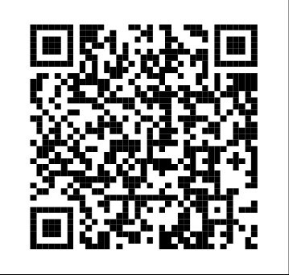

応募用紙のデータもあります。

応募用紙

下の枠の中に１句ずつ記入してください。（１句だけでも応募できます）

|  |  |  |  |  |
| --- | --- | --- | --- | --- |
| フリガナ |  | | | |
| 名前 | 小  中 | | | |
| 学校名 | 学校 | | 学年 | 年 |
| 連絡先 | 住所 | 名古屋市北区 | | |
| 電話番号 | （　　　　　　　　）　　　　　　　　　　― | | |

□　作品をタイムカプセルに入れて100周年まで保存することに同意します。